Dzika róża (Rosa canina)
Najczęściej, gdy myślimy o dzikiej róży, jako roślinie zielarskiej, mamy na myśli jej owoce, zbierane z tego konkretnie gatunku, ale w grę może wchodzić jeszcze kilka gatunków pokrewnych. O symbolice róży, jej magicznym znaczeniu w różnych kulturach i religiach można by napisać niejedną książkę, przeważnie jednak symbolizuje ona w kulturze czystość, dziewictwo, jest traktowana jako roślina ochronna i opiekuńcza. W Polsce jej kwiaty są wplatane w wianki na Oktawę Bożego Ciała, w wianki dziewcząt na Boże Ciało, gałązki z owocami w bukiety na święto Matki Boskiej Zielnej.Różne są surowce pozyskiwane z różnych gatunków róży. I tak, płatków róży pomarszczonej (Rosa rugosa) używamy do sporządzania pysznych, ucieranych z cukrem konfitur, używanych m.in. do nadziewania pączków i ciast. Płatków róży damasceńskiej używa się najczęściej do pozyskania bardzo cennego olejku różanego, a nasza pospolita, psia róża i jej najbliższe kuzynki daje nam bardzo cenny surowiec zielarski w postaci owocu, bogatego w wiele witamin, kwasów organicznych oraz składników mineralnych, których obfitość sprawia, że cenimy różę jako prawdziwą bombę witaminowo-odżywczą i chętnie sięgamy po nią w zimowej profilaktyce przeziębień, chorób reumatycznych, w nadciśnieniu, w rekonwalescencji chorób zakaźnych, zespołach złego wchłaniania,, niedoborach witamin, wspomagająco w stanach zapalnych układu moczowego, owrzodzeniach, w gorączce, a nawet wspomagająco w chorobach nowotworowych. Ma duże działanie odżywcze i wzmacniające, pobudza układ odpornościowy, jest przydatna w miażdżycy i innych chorobach układu krążenia Prawdziwą rekordzistką jest róża jeśli chodzi o zawartość witaminy C, której potrafi zawierać nawet 1250 mg, czyli ponad 1 g w każdych 100 g surowca. Należy jednak zauważyć, że witamina C jest bardzo wrażliwa na warunki, w jakich owoc jest zbierany, przetwarzany i przechowywany, dlatego nieprawidłowo przetworzone, albo zbierane zbyt późno i silnie przemrożone owoce różny mogą jej zawierać zaledwie śladowe ilości. Dlatego warto dziką różę zbierać ze słonecznych stanowisk jesienią i szybko suszyć w niezbyt wysokiej temperaturze i przewiewie, bez dostępu światła słonecznego lub przetwarzać szybko, zaraz po zbiorze. Oprócz witaminy C owoc dzikiej róży zawiera też witaminy E, B1, B2, B6, PP, ponadto sporo sodu, potasu, wapnia, fosforu i magnezu i nieco innych pierwiastków, kwasy organiczne, fitosterole, nieco flawonoidów.
Dodatkowym atutem dzikiej róży jest to, że w zasadzie godna jest polecenia dla wszystkich, jest jedną z roślin bezpiecznych w stosowaniu nawet w długim czasie, także u dzieci i matek karmiących.Oprócz suszu godne polecenia są przetwory ze świeżych owoców dzikiej różny. Sporządzając je, trzeba uzbroić się w cierpliwość, ponieważ należy usunąć w tym celu nasiona z wnętrza owoców wraz z porastającymi je włoskami, które mogą drażnić przewód pokarmowy. Tak oczyszczone owoce zblendować, dodać od 15 do 20% cukru, wymieszać i taki przetwór zapasteryzować w niedużych słoiczkach. Z dzikiej róży sporządza się także wartościową pod względem zawartości substancji czynnych nalewkę alkoholową.

Przynależność systematyczna
Domena | eukarioty
Królestwo | rośliny
Klad | rośliny naczyniowe
Klad | rośliny nasienne
Klasa | okrytonasienne
Klad | różowe
Rząd | różowce
Rodzina | różowate
Rodzaj | róża
Gatunek | Bez czarny
Występowanie i biologia
Średniej wielkości krzew o różnym pokroju, najczęściej o długich, wiotkich pędach, tworzy rozłogi Gałęzie wyposażone w kolce. Kwitnie obficie, kwiaty różowe, czasem białe. Owoce czerwone, dość trwałe nie spadają po dojrzeniu. W Europie jest wiele gatunków dzikich róż, które łatwo krzyżują się ze sobą i często maja cechy pośrednie stąd trudność w ścisłym określeniu przynależności gatunkowej napotkanych roślin. Występuje pospolicie, na różnych siedliskach w miejscach dobrze oświetlonych, głownie w zadrzewieniach śródpolnych, na brzegach lasów, miedzach, przydrożach.
Ciekawostki
Niedoświadczeni zielarze często wymiennie używają nazwy „dzika róża” na określenie owoców głogu. Najprostszym sposobem odróżnienia ich jest wygląd nasion: w owocach dzikiej róży są liczne małe nasiona otoczone drobnymi, włoskami podczas gdy głóg ma jedna lub dwie pestki.
Róża pomarszczona nie jest przedstawicielką rodzimej flory. Uprawiana się ją dla kwiatów, owoców i ze względu na jej zdolność do porastania piaszczystych siedlisk rekultywuje zdegradowane tereny. Łatwo dziczeje i potrafi zachowywać się jak roślina inwazyjna.
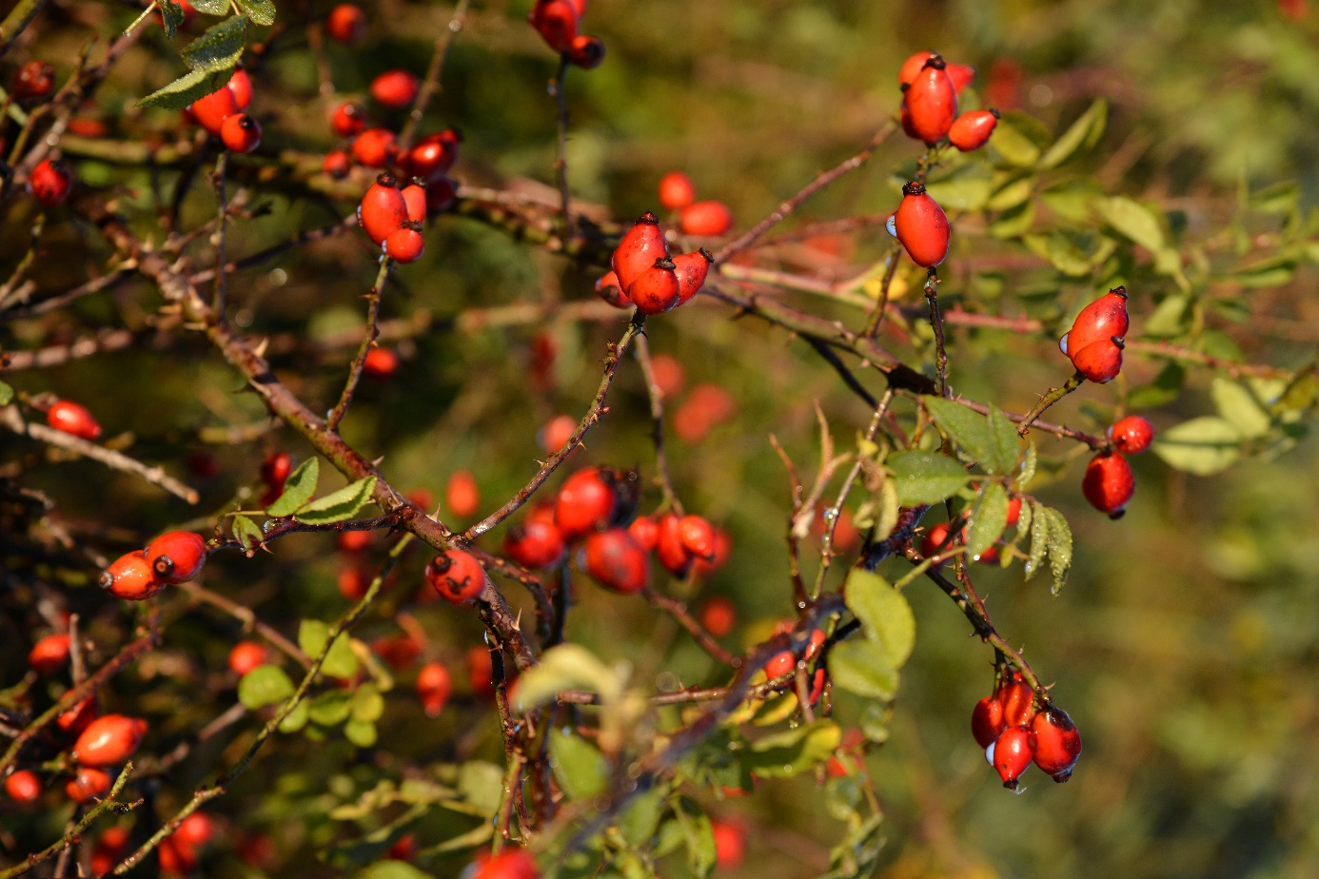
Dzika róża owocująca fot Paweł Królikowski

